ПРИЛОГ 1

ЗА ГРАЂАНЕ - ПРИЈАВНИ ФОРМУЛАР ЗА ПОРОДИЧНЕ КУЋЕ/СТАНОВЕ

СПРОВОЂЕЊЕ
МЕРА ЕНЕРГЕТСКЕ САНАЦИЈЕ СТАМБЕНИХ ЗГРАДА, ПОРОДИЧНИХ КУЋА И СТАНОВА
ПО ЈАВНОМ ПОЗИВУ УПРАВЕ ЗА ПОДСТИЦАЊЕ И УНАПРЕЂЕЊЕ ЕНЕРГЕТСКЕ ЕФИКАСНОСТИ ЈП1/22, ЗА ПОРОДИЧНЕ КУЋЕ И СТАНОВЕ У ОПШТИНИ БЛАЦЕ

1. ЛИЧНИ ПОДАЦИ

1. | Име и презиме
2. | Број личне карте
3. | Адреса
4 | Број телефона- фиксни
5. | Број телефона- мобилни

2. МЕРА/ МЕРЕ ЗА КОЈЕ СЕ ПРИЈАВЉУЈЕТЕ
Домаћинства не могу да конкуришу за више од једне мере енергетске ефикасности, осим за меру из тач. 3), уз коју може да се конкурише и за меру из тач. 5);
1) | заменa спољних прозора и врата и других транспарентних елемената термичког омотача са одговарајућим термичким својствима према негрејаним просторијама, ЗА ПОРОДИЧНЕ КУЋЕ И СТАНОВЕ
3)* | набавка и инсталација котлова на биомасу (дрвни пелет, брикет, сечка), грејачa простора, или замена постојећег грејача простора (котао или пећ) ефикаснијим, ЗА ПОРОДИЧНЕ КУЋЕ И СТАНОВЕ
5) | замена постојеће или уградња нове цевне мреже, грејних тела-радијатора и пратећег прибора ЗА ПОРОДИЧНЕ КУЋЕ И СТАНОВЕ
7) | набавка и уградње топлотних пумпи и пратеће инсталације грејног система (грејач простора или комбиновани грејач) ЗА ПОРОДИЧНЕ КУЋЕ
**За меру из тачке 5) се може конкурисати само заједно са мером замене постојећег грејача простора (котао или пећ) ефикаснијим из тач 3);

3. ТРЕНУТНО СТАЊЕ ВАШЕ КУЋЕ/ СТАНА
Површина куће/ стана у квадратним метрима из Решења о порезу на имовину
Број корисника који станује у објекту

Број спратова у објекту

Постојеће стање у погледу термичке изолације објекта (потребно је заокружити одговор):
- Спољни зидови и кров без термичке изолације
- Спољни зидови без, а кров са термичком изолацијом
- Спољни зидови са, а кров без термичкe изолацијe
- Спољни зидови и кров са термичком изолацијом

Постојећи начин грејања (потребно је заокружити одговор):
- Угаљ/ лож уље,/мазут
- Електрична енергија
- Дрво
- Пелет/даљинско грејање

Постојећи прозори на вашем објекту (потребно је заокружити одговор):
- ЈЕДНОСТРУКИ дрвени прозори
Примери:
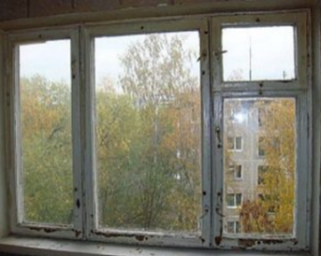

- ДВОСТРУКИ дрвени прозори
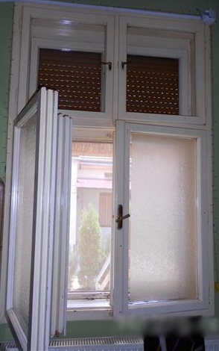
Примери:
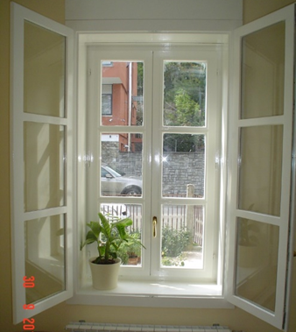
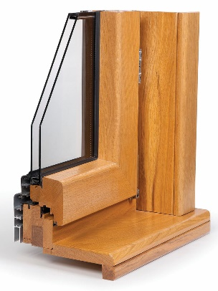
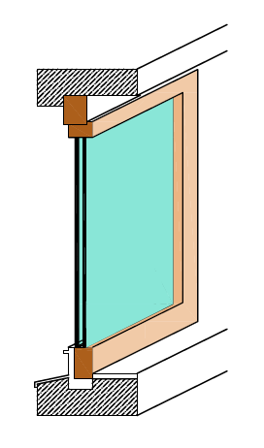
3. Дрвени једноструки прозори са ДУПЛИМ (ВАКУУМ) СТАКЛОМ
Примери:

4. ПВЦ или алуминијумски прозор
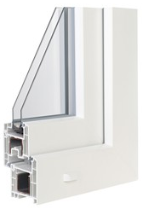
Пример:

Напомена:
Оцењивање и рангирање пројеката врши се у складу са правилником којим се уређује расподела средстава општине и применом критеријума из одељка VIII Јавног конкурса.

Уколико Комисија приликом обиласка објекта подносиоца пријаве констатује да подаци наведени у пријави нису истинити, подносилац ће бити дисквалификован.

Датум:________2022.године
Потпис подносиоца захтева

______________________

